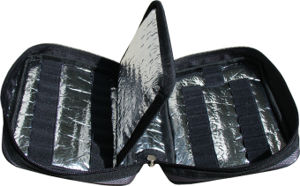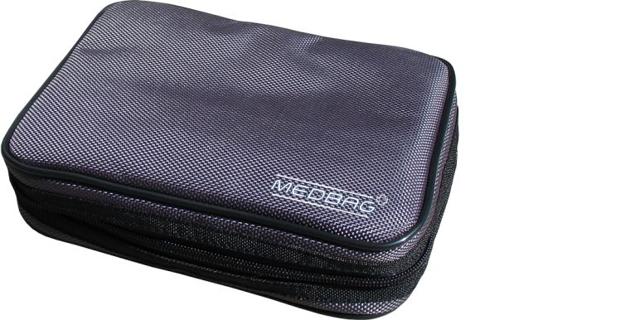

*Vous propose un ampoulier Isotherme*

**Cooler Bag**  *de la marque*

- Ampoulier Isotherme

- Dimensions : 20 x 15 x 5,5 cm

- Fabriqué en tissu très résistant et imperméable.

- Fermetures éclairs de la marque YKK®

- Grande capacité de stockage :

- Bandes élastiques sur les faces intérieures pour fixer.

- Reference : TRI011

- Garantie 2 ans

[**FRAFITO**](mailto:FRAFITO) **–** 23 Avenue Auguste Verola – Hibiscus Park E – 06200 Nice – France -

Tel : 04 93 72 53 54 - Fax : 04 93 21 03 83 - Email : [infos@frafito.net](mailto:infos@frafito.net) / www.frafito.net